1. Определите общий размер области SGA.



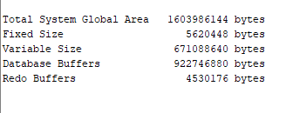

1. Определите текущие размеры основных пулов SGA.



1. Определите размеры гранулы для каждого пула.



Изображение выглядит как текст, снимок экрана, Шрифт, число

Контент, сгенерированный ИИ, может содержать ошибки.

1. Определите объем доступной свободной памяти в SGA.

Изображение выглядит как текст, Шрифт, снимок экрана, линия

Контент, сгенерированный ИИ, может содержать ошибки.

Изображение выглядит как текст, снимок экрана, Шрифт, число

Контент, сгенерированный ИИ, может содержать ошибки.

1. Определите максимальный и целевой размер области SGA.

Изображение выглядит как текст, снимок экрана, Шрифт, линия

Контент, сгенерированный ИИ, может содержать ошибки.

Изображение выглядит как текст, Шрифт, снимок экрана, линия

Контент, сгенерированный ИИ, может содержать ошибки.

1. Определите размеры пулов КЕЕP, DEFAULT и RECYCLE буферного кэша.

Изображение выглядит как текст, снимок экрана, Шрифт, линия

Контент, сгенерированный ИИ, может содержать ошибки.



1. Создайте таблицу, которая будет помещаться в пул КЕЕP. Продемонстрируйте сегмент таблицы.

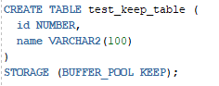



Изображение выглядит как текст, снимок экрана, Шрифт, число

Контент, сгенерированный ИИ, может содержать ошибки.

Изображение выглядит как текст, снимок экрана, Шрифт, линия

Контент, сгенерированный ИИ, может содержать ошибки.

1. Создайте таблицу, которая будет кэшироваться в пуле default. Продемонстрируйте сегмент таблицы.

Изображение выглядит как текст, Шрифт, линия, снимок экрана

Контент, сгенерированный ИИ, может содержать ошибки.



Изображение выглядит как текст, снимок экрана, Шрифт, число

Контент, сгенерированный ИИ, может содержать ошибки.

Изображение выглядит как текст, снимок экрана, линия, Шрифт

Контент, сгенерированный ИИ, может содержать ошибки.

1. Найдите размер буфера журналов повтора.

Изображение выглядит как текст, снимок экрана, Шрифт

Контент, сгенерированный ИИ, может содержать ошибки.

Изображение выглядит как текст, снимок экрана, Шрифт, линия

Контент, сгенерированный ИИ, может содержать ошибки.

1. Найдите размер свободной памяти в большом пуле.

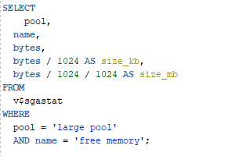

Изображение выглядит как текст, снимок экрана, линия, Шрифт

Контент, сгенерированный ИИ, может содержать ошибки.

1. Определите режимы текущих соединений с инстансом (dedicated, shared).

Изображение выглядит как текст, Шрифт, дизайн

Контент, сгенерированный ИИ, может содержать ошибки.

Изображение выглядит как текст, снимок экрана, Шрифт, число

Контент, сгенерированный ИИ, может содержать ошибки.

1. Получите полный список работающих в настоящее время фоновых процессов.

Изображение выглядит как текст, снимок экрана, Шрифт

Контент, сгенерированный ИИ, может содержать ошибки.

Изображение выглядит как текст, снимок экрана, число, Шрифт

Контент, сгенерированный ИИ, может содержать ошибки.

1. Получите список работающих в настоящее время серверных процессов.

Изображение выглядит как текст, снимок экрана, Шрифт

Контент, сгенерированный ИИ, может содержать ошибки.

Изображение выглядит как текст, снимок экрана, число, Шрифт

Контент, сгенерированный ИИ, может содержать ошибки.

1. Определите, сколько процессов DBWn работает в настоящий момент.

Изображение выглядит как текст, снимок экрана, Шрифт

Контент, сгенерированный ИИ, может содержать ошибки.

Изображение выглядит как текст, Шрифт, снимок экрана, линия

Контент, сгенерированный ИИ, может содержать ошибки.

1. Определите сервисы (точки подключения экземпляра).

Изображение выглядит как текст, Шрифт, снимок экрана

Контент, сгенерированный ИИ, может содержать ошибки.

Изображение выглядит как текст, снимок экрана, Шрифт, число

Контент, сгенерированный ИИ, может содержать ошибки.

1. Получите известные вам параметры диспетчеров.

Изображение выглядит как текст, Шрифт, снимок экрана, дизайн

Контент, сгенерированный ИИ, может содержать ошибки.



1. Укажите в списке Windows-сервисов сервис, реализующий процесс LISTENER.

WIN + R

Изображение выглядит как текст, снимок экрана, дисплей, Шрифт

Контент, сгенерированный ИИ, может содержать ошибки.

Изображение выглядит как текст, снимок экрана, дисплей, программное обеспечение

Контент, сгенерированный ИИ, может содержать ошибки.

1. Продемонстрируйте и поясните содержимое файла LISTENER.ORA.

Изображение выглядит как текст, снимок экрана, программное обеспечение, Значок на компьютере

Контент, сгенерированный ИИ, может содержать ошибки.

Изображение выглядит как текст, электроника, снимок экрана, дисплей

Контент, сгенерированный ИИ, может содержать ошибки.

1. Запустите утилиту lsnrctl и поясните ее основные команды.

Изображение выглядит как текст, снимок экрана, программное обеспечение, Мультимедийное программное обеспечение

Контент, сгенерированный ИИ, может содержать ошибки.

Изображение выглядит как текст, снимок экрана, Шрифт

Контент, сгенерированный ИИ, может содержать ошибки.

**start** — Запуск слушателя

**stop** — Остановка слушателя

**status** — Просмотр состояния слушателя

**services** — Просмотр сервисов, обслуживаемых слушателем

**reload** — Перезагрузка слушателя

**quit** или **exit** — Выход из утилиты

**version** — Просмотр версии слушателя

**set** — Установка параметров для утилиты

**servacls —** Управление списком контроля доступа для сервисов

**save_config —** Сохраняет текущую конфигурацию слушателя

**trace —** Включает или выключает трассировку слушателя для отладки

**show —** Команда для отображения информации о слушателе, его конфигурации и статусе.

1. Получите список служб инстанса, обслуживаемых процессом LISTENER.

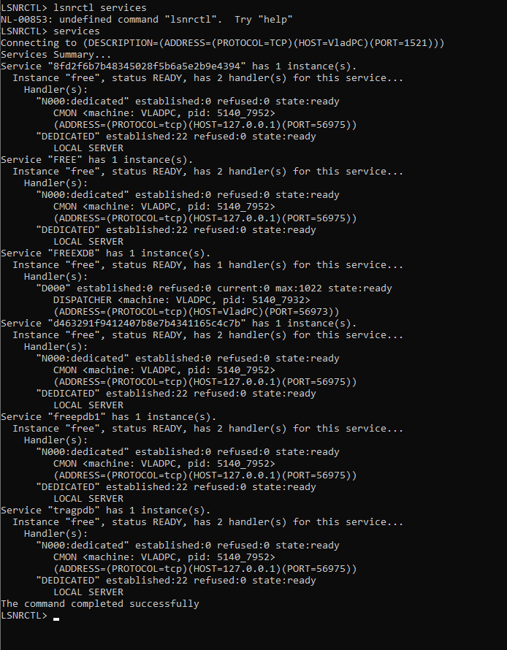

**ОТВЕТЫ НА ВОПРОСЫ**

**1. Расшифруйте аббревиатуру SGA.**

**SGA** — **System Global Area** (Системная глобальная область). Это область памяти в Oracle, которая используется для хранения общих данных, таких как данные о кэшах, буферах, а также метаданные, необходимые для работы с базой данных.

**2. Перечислите основные пулы памяти SGA, поясните их назначение.**

Основные пулы памяти SGA:

* **Buffer Cache**: хранят данные, которые были прочитаны с диска, чтобы ускорить доступ к этим данным.
* **Shared Pool**: хранит кэшированные объекты SQL, PL/SQL, кэшированные запросы, а также информацию о схеме и планах выполнения.
* **Redo Log Buffer**: хранит журнальные записи, которые будут записаны в redo log файлы.
* **Large Pool**: используется для управления большими операциями, такими как параллельные запросы и восстановление данных.
* **Java Pool**: используется для хранения объектов Java и выполнения Java-кода в базе данных.

**3. Поясните параметры SGA_MAX_SIZE и SGA_TARGET.**

* **SGA_MAX_SIZE**: максимальный размер, который может быть назначен SGA (включая все пулы). Этот параметр указывает на верхний предел для общей памяти SGA.
* **SGA_TARGET**: целевой размер SGA. Это параметр, который задает желаемый размер всей области памяти SGA, но в отличие от SGA_MAX_SIZE, его можно изменить динамически в зависимости от потребностей системы.

**4. Поясните назначение буферного кэша инстанса.**

Буферный кэш инстанса (Buffer Cache) — это часть памяти, используемая для хранения блоков данных, которые были считаны из базы данных. Он помогает ускорить операции чтения и записи, так как повторный доступ к данным в кэше значительно быстрее, чем чтение данных с диска.

**5. Поясните назначение пулов КЕЕP, DEFAULT и RECYCLE буферного кэша.**

* **KEEP Pool**: этот пул используется для хранения часто используемых блоков данных, которые должны оставаться в памяти для повышения производительности.
* **DEFAULT Pool**: это основной пул памяти для хранения блоков данных, если они не были явно назначены в другие пулы.
* **RECYCLE Pool**: используется для хранения данных, которые могут быть вытеснены, когда система нуждается в освобождении памяти.

**6. Поясните принцип вытеснения блоков буферного кэша (LRU).**

**LRU (Least Recently Used)** — это алгоритм вытеснения блоков из буферного кэша. Когда буферный кэш заполняется, алгоритм LRU удаляет те блоки, которые использовались реже всего, чтобы освободить место для новых данных.

**7. Поясните принцип вытеснения блоков таблицы, созданной оператором CREATE TABLE … CACHE.**

Когда таблица создается с параметром CACHE, ее блоки кэшируются в буферном кэше. Однако, как и для любых других блоков в кэше, если память заполнена, будут использоваться алгоритмы вытеснения (например, LRU) для освобождения памяти, вытесняя данные, которые используются реже.

**8. Как изменить размеры пулов?**

Размеры пулов можно изменить с помощью параметров и команд:

* Для **SGA**: через команду ALTER SYSTEM SET SGA_TARGET и SGA_MAX_SIZE.
* Для изменения размеров пулов памяти (например, KEEP, RECYCLE, DEFAULT), используют команды ALTER SYSTEM с параметрами соответствующих пулов.

**9. Какие пулы допускают изменение размеров?**

Пулы, которые могут изменяться:

* **Buffer Cache**: изменения размера возможны с помощью параметра DB_CACHE_SIZE.
* **Shared Pool**: можно изменять с помощью SHARED_POOL_SIZE.
* **Large Pool**: через LARGE_POOL_SIZE.
* **Java Pool**: через JAVA_POOL_SIZE.
* **Keep Pool** и **Recycle Pool**: можно изменить с помощью параметров DB_KEEP_CACHE_SIZE и DB_RECYCLE_CACHE_SIZE.

**10. Поясните назначение процесса LISTENER.**

Процесс **LISTENER** в Oracle отвечает за установление соединений между клиентами и базой данных. Он принимает запросы на подключение от удаленных клиентов и перенаправляет их на доступные серверы инстансов базы данных.

**11. Поясните назначение утилиты lsnrctl.**

**lsnrctl** — это утилита командной строки для управления процессом LISTENER. С помощью нее можно запускать, останавливать, проверять статус слушателя и выполнять другие операции управления.

**12. Что такое сервис?**

**Сервис** в Oracle — это логическое имя, которое клиент использует для подключения к инстансу базы данных. Сервисы могут быть настроены для автоматической балансировки нагрузки и обеспечения высокой доступности.

**13. Какие сервисы создаются автоматически при инсталляции инстанса?**

При установке инстанса базы данных автоматически создается основной сервис для подключения к инстансу (например, ORCL). Дополнительные сервисы могут быть созданы для каждого подключаемого ПДБ (Pluggable Database).

**14. Поясните принцип работы dedicated-соединения и shared-соединения.**

* **Dedicated Connection**: каждый клиентский процесс имеет свой собственный серверный процесс, который обслуживает запросы.
* **Shared Connection**: несколько клиентов могут использовать один серверный процесс, что позволяет эффективно использовать ресурсы, но при этом снижает производительность для интенсивных запросов.

**15. Поясните назначение файла LISTENER.ORA.**

Файл **LISTENER.ORA** содержит настройки для процесса LISTENER, такие как адреса и порты для подключения, имена сервисов и другие параметры, которые контролируют поведение слушателя.

**16. Перечислите основные фоновые процессы, перечислите их назначение.**

Основные фоны:

* **PMON**: отвечает за мониторинг процессов и восстановление после сбоев.
* **SMON**: выполняет операции восстановления и очистки данных.
* **DBWn**: отвечает за запись измененных данных на диск.
* **LGWR**: управляет журналом повторных записей.
* **CKPT**: отвечает за обновление контрольных файлов.

**17. Что такое серверный процесс? Как просмотреть серверные процессы?**

**Серверный процесс** — это процесс, который выполняет задачи для клиента, включая обработку SQL-запросов, выполнение транзакций и возвращение результатов. Для просмотра серверных процессов можно использовать представление V$SESSION или команду:

SELECT * FROM v$session WHERE type = 'BACKGROUND';